熠格教育2025教师内功测
物理·答案解析
一、选择题（本题共12小题，每小题4分,共44分。在每小题给出的四个选项中,只有一项是符合题目要求）
1 | 2 | 3 | 4 | 5 | 6 | 7 | 8 | 9 | 10 | 11
D | C | C | C | C | B | D | B | B | B | A

- 非选择题题（共56分）
12.答案 (1)BD (2)①球心 ②> x
解析 (1)本实验确保平抛的初速度大小一定、方向水平，只要无初速度从等高点释放，由动能定理知，到斜槽末端速度大小一定，和斜槽是否光滑无关；为了描出运动轨迹，多次移动挡板，与挡板是否等间距移动无关，故选B、D。
(2)①为了凸显研究质点的运动，应该体现球心，所以选球心为原点；②由水平间距相等，知道时间等时，在竖直方向做匀变速运动，若初速度为零，竖直间距的比值应该是1∶3∶5，而A点不是抛出点，比值应该更大，即＞；由x＝v₀t，y₂－y₁＝gt²，可得v₀＝x。

13.【答案】（1）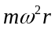；（2）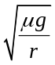
【详解】（1）圆盘转动的角速度为ω时，有
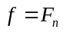
解得
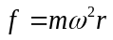
（2）对滑块，恰要发生相对滑动时
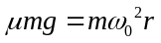
解得
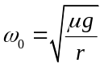
14.【答案】(1)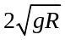
(2)
(3)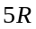
【详解】（1）小球A、B碰撞过程中，由动量守恒定律
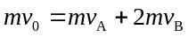
由机械能守恒定律
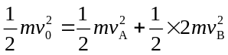
解得
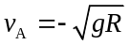，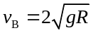
（2）小球B从碰撞结束到Q点的过程中，由动能定理
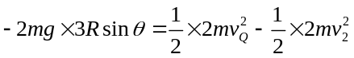
解得
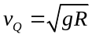
在Q点，由牛顿第二定律可知
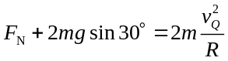
解得
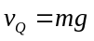
由牛顿第三定律可知，小球B到达Q点时对挡板的压力大小为
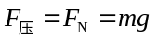
（3）小球B从Q点飞出后再斜面上做类平抛运动，以沿平行斜面上顶边向右为x轴，垂直上顶边沿斜面向下方向为y轴建立直角坐标系，则y轴方向
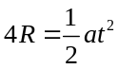
其中
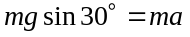
解得
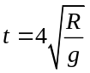 x轴方向有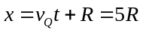
15.【答案】 （1）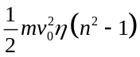；（2）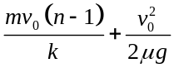；（3）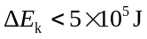
【解析】（1）设汽电混动汽车在刹车的过程中储存的电能为E，依题意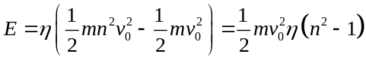（1分）
得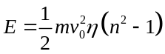 （1分）
（2）设汽电混动汽车再生制动阶段运动的位移为x₁，由动量定理得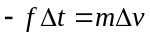（1分）
又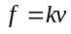
即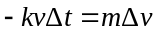（1分）
所以在再生制动阶段有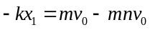（1分）
解得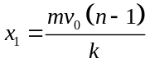（1分）
在机械制动阶段，汽电混动汽车做匀减速运动，由牛顿第二定律可得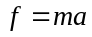（1分）
又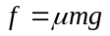
解得（1分）
设匀减速运动的位移为x₂，由运动学得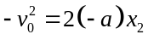
解得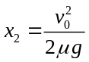（1分）
所以汽电混动汽车从刹车到停止的位移为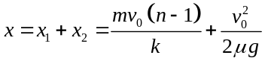（1分）
（3）对于减速过程，因斜线率的绝对值表示阻力的大小，由图线①得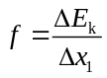
代入得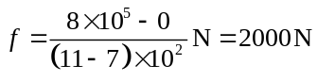（1分）
由图线②，回收的动能范围为（1分）

16.答案：（1）设滑块运动到C点的速度为，则对滑块从A到C列动能定理
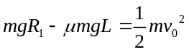
解得
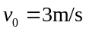
从C到D为平抛运动，设时间为t，竖直速度为vy，对于D进行分析，得知速度的偏转角为53°，则
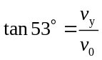
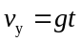
解得
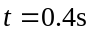
所以CD的水平位移
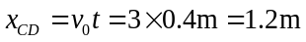
（2）设B点速度为，支持力为N1，压力为F1，E点速度为，支持力为N2，压力为F2，则对滑块从A到B列动能定理
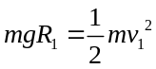
对B点列牛顿第二定律
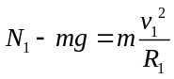
解得
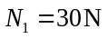
由牛顿第三定律可知
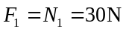
由第（1）可知，D点速度
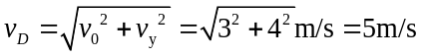
则对滑块从D到E列动能定理
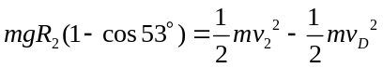
对E点列牛顿第二定律
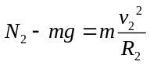
解得
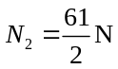
由牛顿第三定律可知
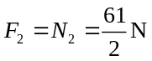
所以
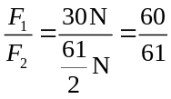
（3）从E到F列动能定理得
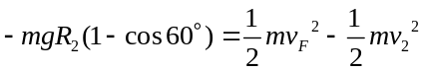
解得
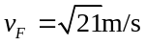
对F点进行受力分析，如图所示
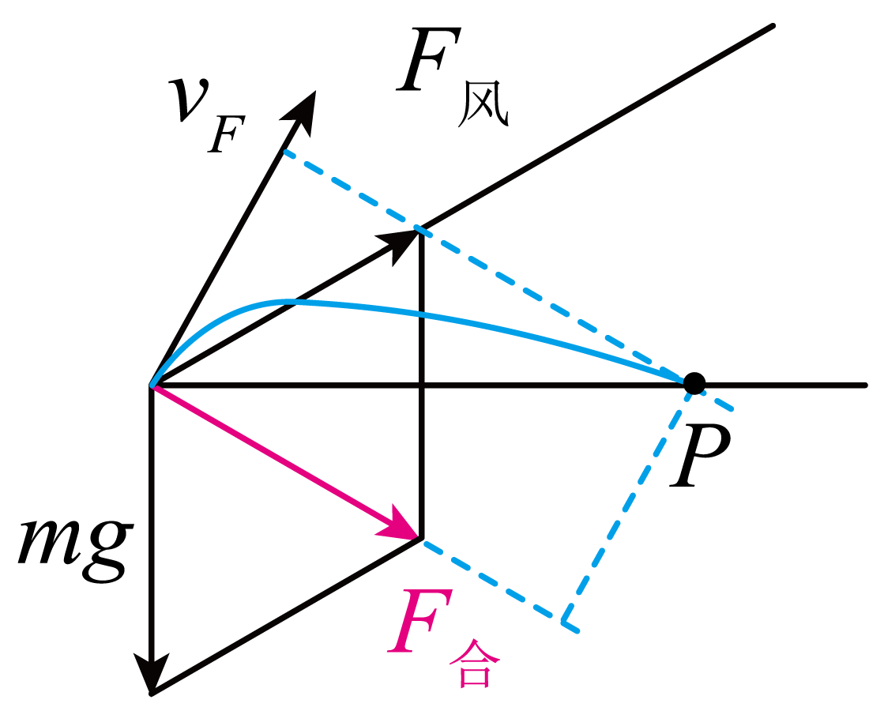
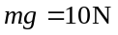
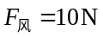
两个力合成发现
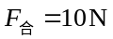
方向与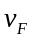垂直，故滑块会做一个类平抛运动，设加速度为，运动到P点的时间为t，FP的距离为s，则
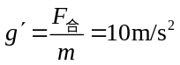
沿着的方向有
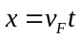
沿着方向有
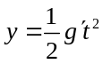
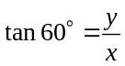
解得
